RADNI LIST

ZADATAK:

1.Na eksperimentalnoj pločici napraviti rednu vezu potenciometra i kondenzatora.

2.Na ulaz kola dovesti naizmjenični napon iz generatora funkcija.

3.Jedan kanal osciloskopa dovesti na ulaz a drugi na izlaz kondenzatora i snimiti oblike ulaznog napona i napona na kondenzatoru nacrtati dobijene napone na istom grafiku .

4. Promijeniti otpornost potenciometra i snimiti dobijene napone takodje ih nacrtati na istom grafiku.

5.Izvesti zaključak o uticaju otpornosti potenciometra na fazni stav napona na kondenzatoru.

6.U TINA softveru simulirati rad kola.

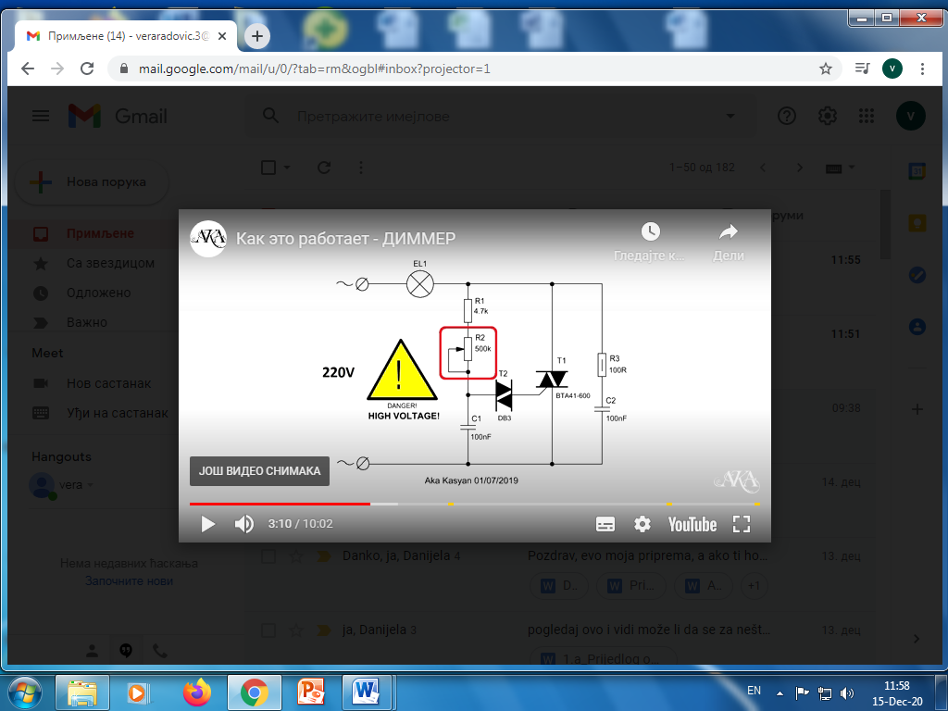

7.